**UNIVERSIDADE PAULISTA – UNIP EAD**

Projeto Integrado Multidisciplinar I

Curso Superior de Tecnologia em

Análise e Desenvolvimento de Sistemas

Kristofer de S. Borges – RA: 0456430

Daniel Fernandes Lima Maia – RA: 0432252

Nathaly Vitória D. C. Pires – RA: 0450969

Matheus Alves da Silva – RA: 0428629

Adeboyejo Yera Oyebadejo – RA: 0455799

Ana Carolina Ekizian Gianini – RA: 2321937

**PESQUISA SOBRE EMPRESA E SUA SUSTENTABILIDADE**

**EMPRESA - UBER**

SÃO PAULO - SP

2023

Kristofer de S. Borges – RA: 0456430

Daniel Fernandes Lima Maia – RA: 0432252

Nathaly Vitória D. C. Pires – RA: 0450969

Matheus Alves da Silva – RA: 0428629

Adeboyejo Yera Oyebadejo – RA: 0455799

Ana Carolina Ekizian Gianini – RA: 2321937

**PESQUISA SOBRE EMPRESA E SUA SUSTENTABILIDADE**

**EMPRESA – UBER**

Projeto Integrado Multidisciplinar I

Projeto Integrado Multidisciplinar para a obtenção do título de graduação em Tecnólogo em Análise e Desenvolvimento de Sistemas, apresentado à Universidade Paulista – UNIP EaD.

SÃO PAULO - SP

2023

**RESUMO**

Com base nos conceitos adquiridos durante as disciplinas de Fundamentos de Sistemas Operacionais, Desenvolvimento Sustentável, estatística e Lógica, foi realizada uma pesquisa em uma empresa escolhida para o trabalho de faculdade.

Foram analisados os sistemas operacionais utilizados pela empresa em ambas as plataformas, móvel e desktop, apresentando as características técnicas, vantagens e desvantagens de cada um, além de descobrir o grau de satisfação dos usuários.

Também foram pesquisadas as práticas de desenvolvimento sustentável adotadas pela empresa, relacionadas ou não com a área de TI, e quantas dessas práticas são conhecidas e praticadas pelos funcionários no cotidiano.

Os dados coletados foram comparados com números, gráficos e cálculos estatísticos, apresentados de forma clara e objetiva. Ademais, foram criadas argumentações válidas e sofismas baseados nos dados trabalhados nos cálculos estatísticos.

Ao final do trabalho, o leitor terá uma visão completa sobre os sistemas operacionais utilizados pela empresa, práticas sustentáveis adotadas e seu grau de efetividade, além de análises estatísticas e argumentações lógicas baseadas nesses dados.

Palavras-chave: Operacionais, Sustentável, Estatística, Lógica, Móvel.

**ABSTRACT**

Based on the concepts acquired during the Fundamentals of Operating Systems, Sustainable Development, Statistics and Logic disciplines, a survey was carried out in a company chosen for the college work.

The operating systems used by the company on both platforms, mobile and desktop, were analyzed, presenting the technical characteristics, advantages and disadvantages of each one, in addition to discovering the degree of user satisfaction.

Also researched were the sustainable development practices adopted by the company, related or not to the IT area, and how many of these practices are known and practiced by employees on a daily basis.

The collected data were compared with numbers, graphics and statistical calculations, presented in a clear and objective way. In addition, valid arguments and sophisms were created based on the data worked on in the statistical calculations.

At the end of the work, the reader will have a complete view of the operating systems used by the company, sustainable practices adopted and their degree of effectiveness, in addition to statistical analyzes and logical arguments based on these data.

Keywords: Operational, Sustainable, Statistical, Logical, Mobile.

**SUMÁRIO**

**INTRODUÇÃO** 8

**1.** **SOBRE A EMPRESA** 9

1.1 História 9

**2.** **SISTEMAS OPERACIONAIS UTILIZADOS NA EMPRESA** 9

2.1 Uber - Mobile / Desktop 9

2.2 Uber Drive – Mobile 11

2.3 Uber Eats - Mobile / Desktop 12

2.4 Uber Eats para restaurantes - Mobile / Desktop 12

2.5 Vantagens e desvantagens dos sistemas operacionais 13

2.6 Android x iPhone 14

**3.** **DESENVOLVIMENTO SUSTENTÁVEL** 15

3.1 O que é desenvolvimento sustentável? 15

3.2 Empresa Uber e o Desenvolvimento Sustentável 15

3.3 Opções de Viagens Sustentáveis 15

3.4 Ajuda aos Motoristas Parceiros que Querem Usar Veículos Elétricos 19

3.5 Parcerias no Combate às Mudanças Climáticas 20

3.6 Avaliação de Clima e Relatório de Desempenho da Uber 20

3.7 Iniciativa de Metas Baseadas na Ciência 21

3.8 Progresso nos Compromissos de Sustentabilidade da Uber 21

3.9 A Abordagem da Uber Para Medir a Intensidade de Carbono 22

**4.** **DESENVOLVIMENTO SUSTENTÁVEL PARA FUNCIONÁRIOS** 22

4.1 Motoristas ZEV 22

4.2 Viagens ZEV 23

**5.** **ESTATÍSTICA** 24

5.1 Dados estatístico em Destaque da Uber 24

5.2 Dados Estatístico dos Usuários da Uber 25

**6.** **DADOS ESTATÍSTICOS DE SUSTENTABILIDADE** 26

6.1 Uber Planet 26

**7.** **VIAGENS COM EMISSÃO ZERO** 27

**8.** **ARGUMENTAÇÃO VÁLIDA:** 28

**9.** **SOFISMA:** 29

**CONCLUSÃO** 30

**REFERÊNCIAS** 31

**Lista de Figuras**

Figura 1 – Aplicativo da Uber 10

Figura 2 – Motorista Elite 11

Figura 3 – Motorista do Uber Conforto Elétrico 16

Figura 4 – Uber Green 16

Figura 5 – Transporte Coletivo 17

Figura 6 – Patinetes da Uber 18

Figura 7 – Bicicletas Elétricas 18

Figura 8 – Patinetes Elétricos 19

Figura 9 – Carro Elétrico 19

Figura 10 – Aplicativo da Uber II 24

Figura 11 – Uber Planet 27

Figura 12 – Carregamento de um Carro Elétrico 26

**Lista de** **Gráficos**

Gráfico 1 – Pesquisa de Usurários de Android x Iphone 15

Gráfico 2 - Motoristas ZEV Ativos Mensais no Uber 23

Gráfico 3 - Viagens Realizadas por Motoristas ZEV da Uber 23

Gráfico 4 - Problemas relatados por usuários da Uber 25

# **INTRODUÇÃO**

Com a evolução acelerada da tecnologia, os sistemas operacionais tornaram-se cada vez mais presentes em nossas vidas, seja em dispositivos móveis ou desktops. Além disso, a preocupação com a sustentabilidade tem se tornado uma pauta cada vez mais relevante em diversos setores, incluindo a área de TI.

Nesse contexto, o presente trabalho tem como objetivo principal analisar os sistemas operacionais utilizados na empresa Uber, buscando apresentar suas características técnicas, vantagens e desvantagens, além do grau de satisfação dos usuários. Também será realizada uma pesquisa sobre as práticas de desenvolvimento sustentável adotadas pela empresa, avaliando a efetividade e aderência dessas práticas no cotidiano dos funcionários.

A análise estatística dos dados coletados e as argumentações lógicas baseadas nesses dados complementam a pesquisa, oferecendo uma visão ampla e objetiva sobre os sistemas operacionais e práticas sustentáveis adotadas pela Uber.

Com a análise dos sistemas operacionais e práticas sustentáveis adotadas pela Uber, espera-se contribuir para a compreensão sobre a relevância da adoção de tecnologias mais eficientes e práticas sustentáveis no ambiente empresarial

# **SOBRE A EMPRESA**

## 1.1 História

A Uber é uma empresa multinacional americana de tecnologia que oferece um aplicativo de transporte privado, que conecta motoristas independentes com passageiros que precisam de uma corrida. Fundada em 2009, a empresa tem sua sede em São Francisco, Califórnia, e atualmente está presente em mais de 900 áreas metropolitanas em todo o mundo.

Através do aplicativo, os passageiros podem solicitar uma corrida em tempo real, ver a foto e as avaliações do motorista, e acompanhar o trajeto até o destino. Os preços das corridas variam de acordo com a demanda, mas geralmente são mais acessíveis do que os serviços de táxi tradicionais.

A empresa Uber oferece principalmente serviços de transporte privado por meio de seu aplicativo, conectando motoristas independentes com passageiros que precisam de uma corrida. Além disso, a empresa também oferece outros serviços, como o Uber Eats, que permite aos usuários fazer pedidos de comida de restaurantes locais e receber em casa, e o Uber Freight, que conecta empresas que precisam de transporte de carga com motoristas independentes.

Recentemente, a empresa também tem investido em veículos autônomos e no desenvolvimento de tecnologias de mobilidade urbana.

# **SISTEMAS OPERACIONAIS UTILIZADOS NA EMPRESA**

## 2.1 Uber - Mobile / Desktop

O software da Uber é um aplicativo que pode ser baixado gratuitamente em dispositivos móveis, como smartphones e tablets, e utilizado pelos usuários para solicitar serviços de transporte privado.

Para utilizar o aplicativo, o usuário precisa criar uma conta e fornecer algumas informações básicas, como nome, endereço de e-mail, número de telefone e forma de pagamento. Após isso, basta informar a localização atual e o destino desejado para que o aplicativo encontre um motorista disponível nas proximidades.

O aplicativo também permite ao usuário acompanhar o trajeto do motorista até a sua localização e até o destino final. Ao final da corrida, o valor é automaticamente cobrado da forma de pagamento registrada na conta do usuário, sem a necessidade de transações em dinheiro.

O pedido de Uber pelo desktop é feito através do site oficial da Uber, acessível pelo navegador web em computadores ou laptops. O processo é bastante simples e similar ao pedido pelo aplicativo móvel.

Primeiramente, o usuário deve acessar o site e fazer login na sua conta da Uber ou criar uma nova conta. Em seguida, deve inserir o endereço de partida e o destino desejado, assim como selecionar o tipo de viagem desejado (UberX, Uber Select, Uber Black, etc) e as opções de pagamento.

Após confirmar as informações do pedido, o site da Uber apresentará um orçamento estimado para a corrida e permitirá que o usuário solicite o motorista. O motorista mais próximo da localização do usuário será notificado e poderá aceitar ou recusar a corrida.

O status do pedido de Uber pode ser acompanhado através do site da Uber, que mostrará a localização do motorista, o tempo estimado de chegada e o progresso da viagem. Quando a corrida terminar, o pagamento será processado automaticamente através do método escolhido pelo usuário, como cartão de crédito, PayPal ou outros meios de pagamento eletrônico. Os sistemas operacionais utilizados tanto para funcionários quanto para usuários da empresa são Android e IOS.

Figura 1 – Aplicativo da Uber

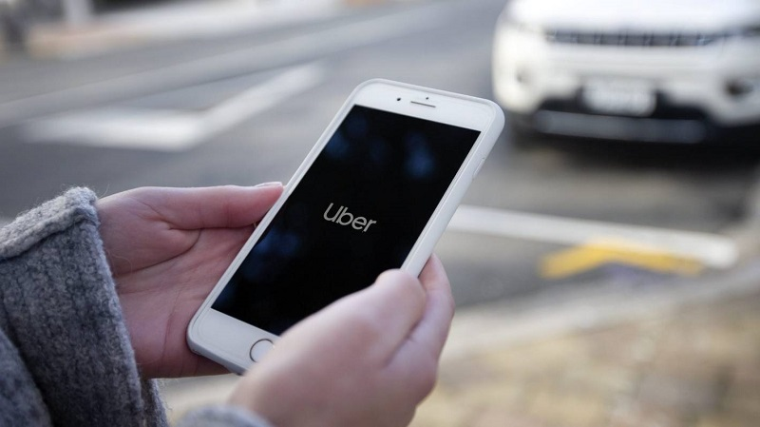

Fonte do site: Dicas da California

## 2.2 Uber Drive – Mobile

O software da Uber para motoristas, chamado de Uber Driver, funciona como uma plataforma que conecta motoristas independentes com passageiros que precisam de uma corrida.

Ao se cadastrar na plataforma, o motorista precisa passar por um processo de verificação de antecedentes criminais e ter um carro que atenda aos padrões de qualidade e segurança da empresa.

Quando um passageiro solicita uma corrida através do aplicativo da Uber, a plataforma envia automaticamente a solicitação para os motoristas disponíveis mais próximos. O motorista pode aceitar ou recusar a solicitação de acordo com sua disponibilidade e preferência.

Após aceitar uma corrida, o motorista recebe informações detalhadas sobre o passageiro, incluindo o nome, a foto, a localização e a avaliação do passageiro feita por outros motoristas. O motorista também recebe informações sobre o destino da corrida e a rota sugerida pelo aplicativo.

Durante a corrida, o motorista utiliza o aplicativo para navegar até o destino e o passageiro pode acompanhar o trajeto em tempo real. Após o término da corrida, o pagamento é feito automaticamente pelo aplicativo, sem a necessidade de troca de dinheiro físico.

Além disso, o aplicativo também oferece recursos para os motoristas, como relatórios de desempenho, suporte ao motorista e informações sobre as taxas de serviço da Uber. Todos os processos são acessados por via de dispositivos móveis sendo Android ou IOS.

Figura 2 – Motorista Elite



Fonte do site: Motorista Elite

## 2.3 Uber Eats - Mobile / Desktop

O aplicativo Uber Eats é uma plataforma de entrega de comida da empresa Uber. Funciona de forma semelhante ao aplicativo de transporte, permitindo que os usuários façam pedidos de comida de restaurantes locais e recebam a entrega em sua casa ou local de trabalho.

Para usar o aplicativo, os usuários precisam baixá-lo em seus dispositivos móveis (smartphones ou tablets) e criar uma conta. Depois disso, eles podem navegar pelos restaurantes disponíveis em sua área e fazer pedidos diretamente no aplicativo. Eles podem escolher o prato desejado, personalizar o pedido com as opções de menu disponíveis e pagar diretamente no aplicativo.

Assim que o pedido é feito, o restaurante recebe a solicitação e prepara a comida. Em seguida, um motorista da Uber, que também pode ser um motorista do Uber Eats, é enviado ao restaurante para retirar a comida e entregá-la ao usuário.

No momento, o acesso ao Uber Eats está disponível através do aplicativo móvel para dispositivos Android e iOS e Desktop via internet.

## 2.4 Uber Eats para restaurantes - Mobile / Desktop

O aplicativo Uber Eats para restaurantes serve para que os estabelecimentos possam se cadastrar na plataforma e oferecer seus produtos para os clientes que utilizam o serviço de delivery da Uber Eats. Ao se cadastrar, o restaurante pode gerenciar seu cardápio, receber pedidos, monitorar entregas e fazer ajustes em tempo real.

Além disso, o aplicativo oferece recursos de análise de dados, que permitem que o restaurante veja o desempenho do seu negócio na plataforma, incluindo informações sobre as vendas, o volume de pedidos, a taxa de aceitação e a taxa de cancelamento. Essas informações são úteis para ajudar os restaurantes a ajustarem suas operações e maximizarem seus lucros.

O Uber Eats também oferece uma plataforma para que os restaurantes possam gerenciar seus pedidos e cardápios online, bem como fazer alterações em tempo real. Essa plataforma, chamada de Uber Eats Manager, pode ser acessada por meio de um desktop ou laptop.

No Uber Eats Manager, os restaurantes podem configurar seus menus, preços, horários de funcionamento, opções de entrega e gerenciar pedidos e pagamentos. O acesso ao Uber Eats Manager é feito por meio de um login e senha fornecidos pelo Uber Eats aos restaurantes cadastrados na plataforma.

Além dos aplicativos apresentados, a Uber possui outros aplicativos disponíveis na Play Store (para dispositivos Android) e na App Store (para dispositivos iOS) que oferecem serviços relacionados a outras áreas. Com essa ampla variedade de aplicativos, a Uber oferece diferentes soluções para atender às necessidades dos seus clientes e parceiros.

## 2.5 Vantagens e desvantagens dos sistemas operacionais

Segue abaixo uma tabela com as vantagens e desvantagens do uso do sistema operacional Android:

Tabela 1 - Vantagens e desvantagens dos sistemas operacionais

|  |  |
| --- | --- |
| **Vantagens** | **Desvantagens** |
| Disponibilidade em uma grande variedade de dispositivos, com diferentes preços e configurações, o que permite que os usuários encontrem um dispositivo que atenda às suas necessidades e orçamento | Fragmentação, já que existem muitas versões do sistema operacional Android em uso simultaneamente, o que pode dificultar a disponibilidade de atualizações de segurança e recursos |
| Possibilidade de personalização, permitindo que os usuários modifiquem a aparência e o comportamento do sistema operacional de acordo com suas preferências | Risco maior de malware e vírus em comparação com outros sistemas operacionais |
| Integração com serviços do Google, como Gmail, Google Drive e Google Maps | Problemas de compatibilidade, já que o sistema operacional Android pode ter problemas de compatibilidade com alguns aplicativos e serviços |
| Grande variedade de aplicativos disponíveis na Google Play Store, incluindo muitos aplicativos gratuitos | Dispositivos mais baratos podem apresentar menor qualidade de hardware e menor durabilidade em comparação com modelos mais caros |
| Possibilidade de expandir o armazenamento por meio de cartões microSD (em alguns modelos) | Dispositivos mais baratos podem apresentar menor qualidade de hardware e menor durabilidade em comparação com modelos mais caros |

Fonte: Autoria Própria.

Segue abaixo uma tabela com as vantagens e desvantagens do uso do sistema operacional IOS:

Tabela 2 - Vantagens e desvantagens do sistema operacional IOS

|  |  |
| --- | --- |
| **Vantagens** | **Desvantagens** |
| Interface de usuário intuitiva e fácil de usar, com uma aparência consistente em todos os dispositivos iOS | Disponível apenas em dispositivos Apple, com preços mais elevados em comparação com dispositivos Android de nível semelhante |
| Sistema operacional mais seguro, com menor risco de malware e vírus | Personalização limitada em comparação com dispositivos Android |
| Atualizações de software mais frequentes e consistentes em todos os dispositivos iOS | Opções de customização limitadas, já que a Apple impõe muitas restrições aos desenvolvedores de aplicativos |
| Integração perfeita com outros dispositivos Apple, como Macs e iPads, permitindo que os usuários sincronizem facilmente seus dados e arquivos | Opções de customização limitadas, já que a Apple impõe muitas restrições aos desenvolvedores de aplicativos |
| Grande variedade de aplicativos disponíveis na App Store, muitos dos quais são otimizados para a plataforma iOS | Hardware menos customizável, já que a Apple controla a fabricação e os componentes dos dispositivos iOS |

Fonte: Autoria Própria.

A Uber não exige um sistema operacional específico para que seus motoristas parceiros utilizem. Eles podem usar o sistema operacional que preferirem, desde que o aplicativo da Uber esteja disponível para download na loja de aplicativos correspondente ao sistema operacional escolhido.

Em geral, tanto o Android quanto o iOS são sistemas operacionais maduros e bem estabelecidos, que são amplamente utilizados e apreciados por milhões de usuários em todo o mundo.

## 2.6 Android x iPhone

Um estudo recente conduzido pela CIRP (Consumer Intelligence Research Partners) revelou informações que contradizem a crença popular sobre a fidelidade à marca.

A pesquisa, que teve foco no mercado dos Estados Unidos, mostrou que 91% dos usuários de Android permaneceram na plataforma ao atualizar seu dispositivo em 2017, enquanto apenas 86% dos usuários de iPhone escolheram outro aparelho da Apple, segue abaixo um gráfico baseado na “lealdade” dos usuários entre os anos de 2014 até 2017:

Gráfico 1 – Pesquisa de Usurários de Android x Iphone

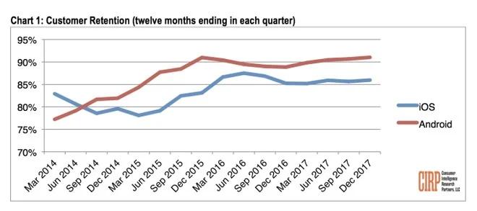

Fonte do site: (TudoCelular)

# **DESENVOLVIMENTO SUSTENTÁVEL**

## 3.1 O que é desenvolvimento sustentável?

Desenvolvimento sustentável é um modelo de desenvolvimento econômico que busca atender às necessidades do presente sem comprometer a capacidade das gerações futuras de atender às suas próprias necessidades. É baseado em três pilares interdependentes: econômico, social e ambiental. O objetivo é buscar um equilíbrio entre esses pilares para garantir um futuro viável e justo para todos.

## 3.2 Empresa Uber e o Desenvolvimento Sustentável

A Uber está comprometida em se tornar uma plataforma de mobilidade totalmente sustentável e livre de emissões de carbono até 2040. Isso significa que todas as viagens serão feitas por veículos elétricos ou em opções de transporte público e micro mobilidade sem poluentes.

## 3.3 Opções de Viagens Sustentáveis

* **Uber Conforto Elétrico**

Figura 3 – Motorista do Uber Conforto Elétrico



Fonte: Uber (2020)

É a mais nova opção de transporte oferecida pela Uber, que visa ser uma solução climática e oferecer estilo aos seus passageiros. Com apenas um toque no botão, você pode solicitar uma carona em um veículo elétrico premium. Essa opção já está disponível nas principais cidades dos Estados Unidos.

* **Uber Green**

Figura 4 – Uber Green



Fonte: Uber (2020)

A Uber lançou o programa Uber Green, que está disponível nos 100 maiores mercados urbanos em 13 países e centenas de cidades em todo o mundo. O Uber Green faz parceria com motoristas que usam veículos elétricos, incluindo carros híbridos e totalmente elétricos, para oferecer opções de transporte ecológicas. A utilização de veículos elétricos nas cidades tem permitido uma mobilidade mais limpa, com menos poluição e emissões de gases com efeito de estufa, sobretudo nas cidades que dependem de fontes de energia renováveis.

* **Coletivo**

Figura 5 – Transporte Coletivo



Fonte: Uber (2020)

A empresa fez parcerias com empresas locais de transporte público para incluir informações de rotas e bilhetes em tempo real no aplicativo Uber. O Uber Transit visa tornar o transporte público mais inclusivo e acessível para todos, incluindo idosos com necessidades especiais, comunidades rurais e público em geral. Eles oferecem tecnologia de transporte para ajudar a gerenciar facilmente as operações de transporte público, personalizar programas, priorizar a segurança dos passageiros e tomar decisões com confiança, com base em dados e insights fornecidos por suas equipes de ciência de dados e planejamento. O Uber Transit também oferece soluções personalizadas para atender às necessidades específicas de cada comunidade.

* **Bicicletas e patinetes**

Figura 6 – Patinetes da Uber



Fonte: Uber (2020)

A empresa integrou bicicletas e patinetes da Lime em mais de 55 cidades e está planejando ampliar as opções de micromobilidade.

* **Bicicletas Elétricas**

Figura 7 – Bicicletas Elétricas

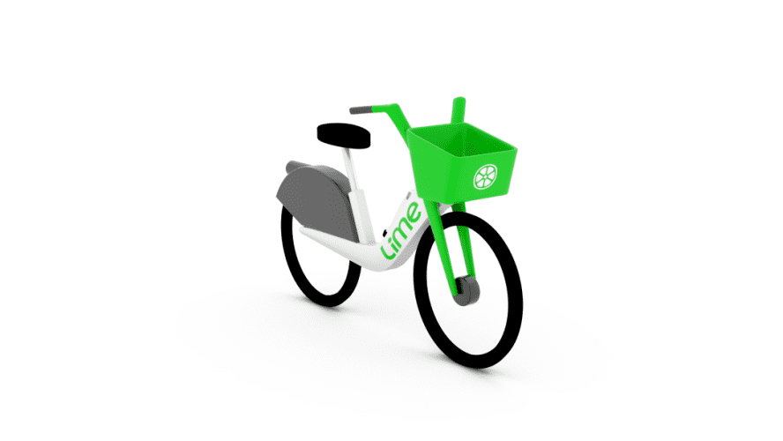

Fonte: Uber (2020)

O carregamento oferece bicicletas elétricas sob demanda para ajudar as pessoas a irem mais longe, mais rápido e desfrutarem do momento. As bicicletas possuem assistência de pedalagem elétrica, permitindo que os usuários cheguem mais rápido ao destino.

* **Patinetes Elétricos:**

Figura 8 – Patinetes Elétricos

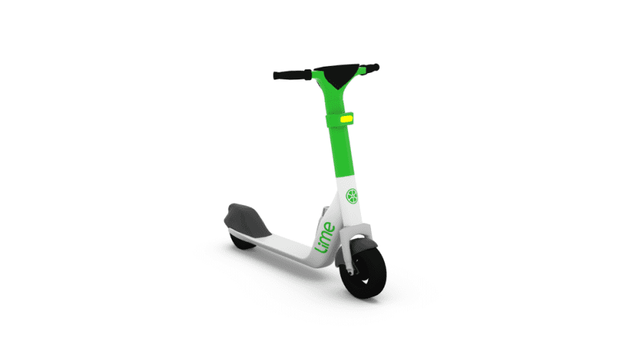

Fonte: Uber (2020)

Os patinetes da Uber oferecem uma maneira moderna e divertida de explorar a cidade, com fácil aceleração e manuseio suave. Como em qualquer meio de transporte, a segurança é uma prioridade

## 3.4 Ajuda aos Motoristas Parceiros que Querem Usar Veículos Elétricos

Figura 9 – Carro Elétrico



Fonte: Uber (2020)

O Uber também está comprometido em ajudar os motoristas parceiros a fazerem a transição para veículos elétricos e está oferecendo recursos através do seu programa "Green Future", que destinará US$ 800 milhões em recursos até 2025 para ajudar milhares de motoristas parceiros a obter veículos elétricos. O programa inclui o incentivo Emissões Zero, a opção de viagem Uber Verde e as ofertas de aluguel Tesla e Hyundai da Hertz. Os motoristas de VE elegíveis podem ganhar um bônus de US$ 1 extra em cada viagem com Uber nos EUA e Canadá.

Existem muitas razões para mudar para um veículo elétrico (EV), incluindo economia de combustível, melhoria na qualidade do ar e tecnologia EV. Ao escolher um EV, é importante considerar três fatores: preço, alcance e velocidade de carregamento. Os motoristas de EV podem carregar seus carros usando carregadores públicos ou domésticos, ou uma combinação dos dois.

Os EVs produzem zero emissões de escapamento, o que significa que eles não contribuem para a poluição do ar e têm uma pegada de carbono muito menor do que os veículos a gasolina ou diesel. Além disso, os motores elétricos são muito mais eficientes do que os motores de combustão interna, portanto, consomem menos energia em geral. Isso pode ajudar a reduzir nossa dependência de combustíveis fósseis e ajuda a suavizar as mudanças climáticas.

## 3.5 Parcerias no Combate às Mudanças Climáticas

A empresa também está fazendo parcerias com ONGs, grupos ativistas e organizações de justiça ambiental para acelerar a transição para o uso de energias limpas e justas. A Uber está trabalhando com especialistas, fabricantes de veículos, provedores de redes de recarga, locadoras de veículos elétricos e empresas de serviços públicos para garantir que os motoristas parceiros tenham acesso a veículos ecológicos e à infraestrutura de carregamento necessário. A transparência é uma prioridade para a empresa, e ela está empenhada em ajudar a apoiar a reconstrução e a recuperação ecológica das cidades e regiões em que opera.

## 3.6 Avaliação de Clima e Relatório de Desempenho da Uber

Em seu relatório mais recente, o Uber teve consequências importantes sobre seu progresso na adoção de veículos de emissão zero. No terceiro trimestre de 2022, mais de 37.700 motoristas de ZEV por mês, em média, usaram ativamente o aplicativo da Uber nos EUA, Canadá e Europa, um aumento de quatro vezes em relação ao mesmo período do ano anterior. Além disso, no mesmo período, os motoristas de ZEV fornecem mais de 19,4 milhões de viagens sem emissões usando um Uber nos EUA, Canadá e Europa, cerca de 4,5 vezes mais do que no mesmo período do ano anterior.

## 3.7 Iniciativa de Metas Baseadas na Ciência

A Science Based Targets Initiative (SBTi) é uma iniciativa global liderada pelo Carbon Disclosure Project, United Nations Global Compact, World Resources Institute e World Wildlife Fund, que auxilia as empresas na definição de metas de redução de emissões de gases de efeito estufa (GEE) observados com as mais recentes descobertas científicas sobre mudanças climáticas. A Uber se comprometeu a reduzir suas emissões de GEE em 50% até 2030, em comparação com sua base de emissões de 2019, e atingir a neutralidade de carbono até 2040, em todas as suas operações em todo o mundo.

A parceria entre a Uber e o SBTi é importante, pois ajuda a garantir que as metas da empresa sejam cientificamente sólidas e ocultas com as recomendações mais recentes da comunidade científica internacional. Além disso, a colaboração entre o Uber e o SBTi serve como exemplo para outras empresas que desejam definir metas de redução de emissões de GEE produzidas em ciência e detectadas com as últimas descobertas científicas sobre mudanças climáticas.

## 3.8 Progresso nos Compromissos de Sustentabilidade da Uber

A Uber relata o progresso em relação aos seus compromissos de sustentabilidade na Europa, particularmente em sete grandes cidades: Amsterdã, Berlim, Bruxelas, Lisboa, Londres, Madri e Paris. A empresa observa que sua parceria com governos locais e formuladores de políticas é fundamental para atingir suas metas para um futuro mais limpo e sustentável. A Uber implementou uma série de iniciativas para ajudar os motoristas a mudar para veículos elétricos (EVs), incluindo acesso a acordos exclusivos com empresas como Hyundai, Kia, Nissan, Renault e Tesla, e parcerias com fornecedores de frotas locais como Otto e WeFlex. A empresa também está desenvolvendo um EV com a Arrival, uma start-up britânica. A Uber está empenhada em melhorar a infraestrutura de carregamento de veículos elétricos e está fazendo parceria com fornecedores europeus de carregamento rápido e doméstico, como BP Pulse, EDF, PowerDot, TotalEnergies e Vanderbron. A empresa está investindo pelo menos £ 5 milhões em Londres até o final de 2023 para apoiar a nova infraestrutura de EV nos bairros que mais precisam. A Uber também está expandindo o Uber Green, sua opção de corrida de baixa emissão, em toda a Europa, com o serviço agora disponível em 100 áreas metropolitanas em dois continentes.

## 3.9 A Abordagem da Uber Para Medir a Intensidade de Carbono

A Uber desenvolveu uma abordagem para medir a intensidade de carbono, em colaboração com o World Resources Institute e Fehr & Peers. Esta abordagem complementa a métrica de produtividade já desenvolvida pela empresa.

A métrica de intensidade de carbono da Uber mede a quantidade de dióxido de carbono (CO2) emitido por unidade de distância percorrida durante as viagens da empresa. A abordagem envolve a coleta de dados sobre a quantidade de combustível queimado pelos veículos, bem como sobre as emissões de CO2 associadas a esse combustível. Esses dados são então usados para calcular a intensidade de carbono das viagens da Uber.

A métrica de produtividade da Uber mede o número de viagens realizadas por hora, ou seja, a eficiência operacional da empresa. Ao adicionar a métrica de intensidade de carbono, a Uber pode avaliar tanto a eficiência operacional quanto o impacto ambiental de suas operações. Isso permite que a empresa tome medidas para reduzir sua pegada de carbono, enquanto continua a crescer e a expandir seus negócios.

# **DESENVOLVIMENTO SUSTENTÁVEL PARA FUNCIONÁRIOS**

## 4.1 Motoristas ZEV

Mais de 37.700 motoristas de ZEV por mês, em média, usaram ativamente o aplicativo da Uber no terceiro trimestre de 2022 nos EUA, Canadá e Europa. Isso é um aumento de quatro vezes em relação ao mesmo período do ano anterior.

Gráfico 2 - Motoristas ZEV Ativos Mensais no Uber

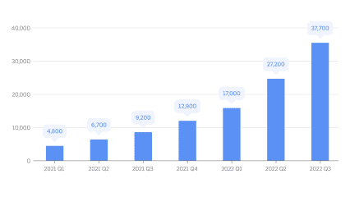

Fonte: Uber (2020)

Métrica: motoristas ZEV ativos mensais no Uber, média trimestral desde 2021, o primeiro ano completo desde o anúncio de nosso compromisso de sustentabilidade para 2020.

## 4.2 Viagens ZEV

No terceiro trimestre de 2022, os motoristas de ZEV forneceram mais de 19,4 milhões de viagens sem emissões usando o Uber nos EUA, Canadá e Europa.* Isso é cerca de 4,5 vezes mais do que no mesmo período do ano anterior.

Gráfico 3 - Viagens Realizadas por Motoristas ZEV da Uber

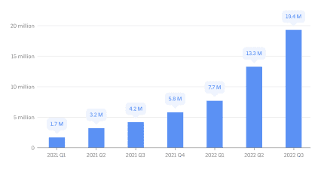

Fonte: Uber (2020)

Métrica: número de viagens agendadas no aplicativo Uber e realizadas por motoristas ZEV, por trimestre desde 2021.

# **ESTATÍSTICA**

"A estatística é uma ciência que tem como objetivo a análise quantitativa de dados, em busca de informações úteis para a tomada de decisão" (MORETTIN; BUSSAB, 2017, p. 1).

De acordo com os autores Morettin e Bussab (2017), a Estatística é uma ciência que visa analisar quantitativamente dados, com o objetivo de obter informações relevantes para a tomada de decisão. Nesse sentido, ela se torna fundamental em diversas áreas do conhecimento, desde a pesquisa científica até a gestão de negócios.

## 5.1 Dados estatístico em Destaque da Uber

Figura 10 – Aplicativo da Uber II



Fonte: Uber (2021)

Os dados estatísticos em destaque da Uber são informações que podem ser utilizadas para compreender o tamanho e a abrangência da Uber como empresa de tecnologia e mobilidade urbana, bem como a importância da plataforma para milhões de usuários em todo o mundo. Segue abaixo tais informações:

* A Uber está presente em mais de 10.000 cidades em 69 países.
* Desde a sua fundação em 2009, a Uber realizou mais de 15 bilhões de viagens em todo o mundo.
* A Uber tem mais de 100 milhões de usuários ativos mensais.
* Em 2019, a receita da Uber foi de US$ 14,1 bilhões.
* A Uber emprega mais de 22.000 pessoas em todo o mundo.
* Mais de 3 milhões de motoristas parceiros da Uber estão cadastrados em todo o mundo.
* A plataforma da Uber conecta motoristas e usuários em tempo real, processando mais de 14 milhões de viagens por dia.
* A Uber oferece mais de 24 serviços diferentes em todo o mundo, incluindo opções como UberX, UberBLACK, UberPOOL, entre outras.
* A Uber investe em tecnologia de ponta, incluindo inteligência artificial, aprendizado de máquina e análise de dados, para aprimorar a experiência do usuário e a segurança das viagens.

## 5.2 Dados Estatístico dos Usuários da Uber

O site Reclame Aqui é uma plataforma *online* de atendimento ao consumidor que permite que os clientes registrem suas reclamações sobre produtos ou serviços de empresas. O site é importante porque fornece uma fonte confiável de informações para os consumidores sobre a qualidade dos serviços prestados pelas empresas.

Coletamos alguns dados fornecido pelo site Reclame Aqui da Uber no período de 26/03/2020 a 25/03/2023 como demonstra no gráfico a seguir:

Gráfico 4 - Problemas relatados por usuários da Uber

Fonte: Os Autores

Segundo o site Reclame Aqui: 150.025 das reclamações não foram respondidas, contra 21.465 que foram respondidas, como não atingiu o critério do site de 50% das reclamações respondidas, o Reclame Aqui não recomenda essa empresa.

Coletamos também outros dados das principais plataformas de distribuição digital de aplicativos como:

* App Store com 1,9 milhões de avalições e pontuação de 4,8
* Play Store com 11,6 milhões de avalições e pontuação de 4,6

# **DADOS ESTATÍSTICOS DE SUSTENTABILIDADE**

## 6.1 Uber Planet

O Uber Planet é um programa de sustentabilidade da Uber que tem como objetivo reduzir a pegada de carbono da empresa e melhorar a mobilidade urbana.

Figura 11 – Uber Planet



Fonte: Uber (2021)

A seguir têm-se as informações sobre a emissão de gases de efeito estufa e a utilização de transporte privado compartilhado em diferentes cidades do mundo:

* Se toda a população de Nova York usasse o UberPOOL em vez de transporte individual, as emissões de CO2 seriam reduzidas em 98 milhões de quilos por ano.
* Em 2019, o UberPOOL e o Uber Express Pool ajudaram a evitar 650 milhões de milhas de viagens individuais em todo o mundo.
* O uso do UberPOOL em Mumbai em 2018 ajudou a economizar 4,5 milhões de litros de gasolina e reduzir as emissões de CO2 em 10 milhões de quilos.

A Uber que tem como objetivo destacar a importância da utilização de transporte compartilhado na redução das emissões de gases de efeito estufa.

# **VIAGENS COM EMISSÃO ZERO**

Figura 12 – Carregamento de um Carro Elétrico

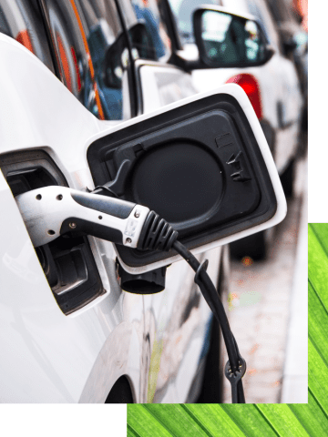

Fonte: Uber (2020)

As viagens com emissão zero são uma iniciativa da Uber que visa incentivar a transição para um transporte mais sustentável e com emissões de carbono zero. O objetivo é que, até 2040, 100% das viagens realizadas pela plataforma sejam feitas em veículos elétricos, híbridos ou outros meios de transporte não poluentes.

Logo abaixo serão apresentadas algumas informações estatísticas sobre viagens sustentáveis realizadas pela Uber na América Latina:

* Mais de 225 milhões de usuários da Uber na América Latina já fizeram viagens sustentáveis usando o aplicativo.
* Em 2020, a Uber lançou um programa piloto para incentivar motoristas a utilizar carros elétricos na cidade de São Paulo, com um investimento de R$ 3 milhões. Até o final do ano, foram realizadas mais de 500 viagens com carros elétricos.
* Entre 2019 e 2020, houve um aumento de 69% no número de viagens em veículos elétricos em Santiago, no Chile.
* No México, a Uber se comprometeu a tornar 100% de suas viagens em veículos elétricos até 2025.

Já sobre as operações em todo o mundo, alguns dos dados incluem:

* A Uber se comprometeu a atingir emissões líquidas zero até 2040, com uma meta intermediária de reduzir em 50% as emissões de gases de efeito estufa até 2030.
* Desde 2017, a Uber já plantou mais de 2,5 milhões de árvores em todo o mundo, em parceria com organizações de conservação.
* Até o final de 2020, mais de 800 milhões de viagens foram realizadas em veículos elétricos, híbridos ou de baixa emissão pela Uber em todo o mundo.
* A Uber lançou um fundo de 800 milhões de dólares para ajudar motoristas a fazer a transição para veículos elétricos até 2025.
* Em parceria com empresas de mobilidade elétrica, a Uber já instalou mais de 50 mil pontos de carregamento em todo o mundo para seus motoristas.

Esses são apenas alguns exemplos dos dados estatísticos apresentados pela empresa, que têm como objetivo destacar o compromisso dela com a sustentabilidade e a redução das emissões de gases de efeito estufa em suas operações globais.

# **ARGUMENTAÇÃO VÁLIDA:**

Segundo Perelman e Olbrechts-Tyteca (2005, p. 58), "a argumentação válida é aquela que, partindo de premissas reconhecidas como verdadeiras ou verossímeis, conduz a uma conclusão que delas decorre necessariamente, sem transgredir as regras da lógica".

Perante o Tratado da argumentação: a nova retórica de Perelman e Olbrechts-Tyteca (2005), a argumentação válida é aquela que se apoia em razões que podem ser aceitas como convincentes pela audiência. Nesse sentido, é importante que as premissas sejam claras, coerentes e relevantes para a conclusão a que se deseja chegar. A argumentação válida, portanto, busca persuadir o interlocutor de maneira racional e fundamentada.

Com base nos dados coletados sobre o grau de satisfação dos usuários dos sistemas operacionais utilizados pela Uber, podemos afirmar que a empresa está no caminho certo, uma vez que a maioria dos usuários avaliou positivamente a plataforma. Isso sugere que a empresa está investindo de forma adequada em tecnologia e inovação para oferecer uma boa experiência aos usuários.

# **SOFISMA:**

"O sofisma é uma falácia intencional que se utiliza de argumentos aparentemente válidos, mas que, na verdade, são inválidos e buscam enganar o interlocutor para que ele acredite em algo que não é verdadeiro" (OLIVEIRA, João. Curso de Retórica. São Paulo: Atlas, 2012, p. 45).

De acordo com Oliveira (2012), o sofisma é um tipo de argumento que se utiliza de falácias ou raciocínios falsos com o objetivo de persuadir o interlocutor, mas que não são válidos ou verdadeiros. Ele pode ser utilizado de maneira consciente ou inconsciente, mas deve ser evitado na busca por uma argumentação coerente e eficaz.

Os usuários da Uber estão satisfeitos com os sistemas operacionais utilizados pela empresa, portanto, a empresa não precisa se preocupar em melhorá-los ou investir em novas tecnologias. Essa afirmação é falaciosa, pois a satisfação dos usuários não significa que não há espaço para melhorias e inovações na plataforma, já que o mercado é altamente competitivo e em constante evolução. A empresa deve sempre buscar aprimorar seus sistemas para se manter relevante e competitiva.

# **CONCLUSÃO**

Com base nos conceitos adquiridos nas disciplinas de Fundamentos de Sistemas Operacionais, Desenvolvimento Sustentável, Estatística e Lógica, apresentamos neste trabalho uma análise completa dos sistemas operacionais e práticas sustentáveis utilizados pela empresa Uber.

Com a pesquisa realizada, foi possível apresentar as características técnicas, vantagens e desvantagens dos sistemas operacionais utilizados, além de descobrir o grau de satisfação dos usuários. Também foram identificadas as práticas sustentáveis adotadas pela empresa e quantas são praticadas pelos funcionários no cotidiano.

Os dados coletados foram comparados por meio de números, gráficos e cálculos estatísticos, e foram apresentadas argumentações válidas e sofismas baseados nesses dados.

Com este trabalho, esperamos ter contribuído para a compreensão de como a Uber lida com os sistemas operacionais e práticas sustentáveis, e como isso afeta tanto seus usuários quanto o meio ambiente.

# **REFERÊNCIAS**

Pessoa pedindo Uber, Disponível em <[https://dicasdacalifornia.com.br/los-angeles/vale-a-pena-usar-uber-em-los-angeles](https://dicasdacalifornia.com.br/los-angeles/vale-a-pena-usar-uber-em-los-angeles/)/> Acessado em 25/03/2023

Motorista Uber, Disponível em <<https://motoristaelite.com/como-ser-motorista-uber/>> Acesso em 25/03/2023

Vantagens e desvantagens do Android, Disponível em <<https://www.tudocelular.com/google/noticias/n36150/confira-5-vantagens-e-desvantagens-do-android.html>> Acesso em 29/03/2023

Vantagens e desvantagens do IOS, Disponível em <[https://www.tudocelular.com/apple/noticias/n36364/vantagens-e-desvantagens-iOS.html>](https://www.tudocelular.com/apple/noticias/n36364/vantagens-e-desvantagens-iOS.html%3e) Acesso em 29/03/2023

Gráfico de satisfação do uso de Android e IPhone, Disponível em < <https://www.tudocelular.com/android/noticias/n121497/usuarios-de-android-mais-leais-do-que-os-de-iphone.html>> Acesso em 04/04/2023

Ambitious corporate climate action. Disponível em: < <https://sciencebasedtargets.org/?uclick_id=e6bb2963-c740-4529-b0b8-00c9cee6b3d7&utm_medium=footer&utm_source=ubercom> >. Acesso em: 25 mar. 2023.

NAMAZU, M. Measuring mobility for carbon intensity - Uber under the hood - medium. Disponível em: < <https://medium.com/uber-under-the-hood/measuring-mobility-for-carbon-efficiency-e1da5cb57bc6> >. Acesso em: 25 mar. 2023.

NAMAZU, M. How Uber helps drivers go electric. Disponível em: < <https://medium.com/uber-under-the-hood/how-uber-helps-drivers-go-electric-9e637b69f4de> >. Acesso em: 25 mar. 2023.

UBER, E. Uber Newsroom. Disponível em: < <https://www.uber.com/pt-BR/newsroom/fatos-e-dados-sobre-uber/> >. Acesso em: 25 mar. 2023.

Uber Newsroom. Disponível em: < <https://www.uber.com/nl/newsroom/sustainability-progress/?utm_medium=footer&utm_source=ubercom> >. Acesso em: 25 mar. 2023.

O Uber será uma plataforma de emissão zero até 2040. Disponível em: < <https://www.uber.com/us/en/about/sustainability/#electric> >. Acesso em: 25 mar. 2023.

A Uber tem um compromisso com a sua cidade. Disponível em: < <https://www.uber.com/br/pt-br/about/sustainability/#green> >. Acesso em: 25 mar. 2023.

Bicicletas Uber. Disponível em: < <https://www.uber.com/br/pt-br/ride/uber-bike/> >. Acesso em: 25 mar. 2023.

Patinetes elétricos da Uber. Disponível em: < <https://www.uber.com/br/pt-br/ride/scooters/> >. Acesso em: 25 mar. 2023.

Uber Transit. Disponível em: < <https://www.uber.com/br/pt-br/transit/solutions/> >. Acesso em: 25 mar. 2023.

Expand your transit services with Uber. Disponível em: < <https://www.uber.com/br/pt-br/transit/> >. Acesso em: 25 mar. 2023.

Juntos no caminho para emissões zero. Disponível em: < <https://www.uber.com/us/en/drive/services/electric/?utm_medium=footer&utm_source=ubercom> >. Acesso em: 25 mar. 2023.

Avaliação de Clima e Relatório de Desempenho da Uber. Disponível em: < <https://www.uber.com/us/en/about/reports/sustainability-report/?utm_medium=footer&utm_source=ubercom> >. Acesso em: 25 mar. 2023.

Relatório ESG 2022. Disponível em: < <https://www.uber.com/us/en/community/esg/?utm_medium=footer&utm_source=ubercom> >. Acesso em: 25 mar. 2023.

EQUIPE UBER. Fatos e dados sobre a Uber. Disponível em: < <https://www.uber.com/pt-BR/newsroom/fatos-e-dados-sobre-uber/> >. Acesso em: 02 de abril de 2023.

EQUIPE UBER. A Uber tem um compromisso com a sua cidade. Disponível em: < https://www.uber.com/br/pt-br/about/sustainability/ >. Acesso em: 02 de abril de 2023.

BRAZIL COMMS. Uber planet chega ao brasil. Disponível em: < <https://www.uber.com/pt-BR/newsroom/uber-planet/> > Acesso em: 02 de abril de 2023.

BRAZIL COMMS. 22,5 milhões de usuários da uber já fizeram viagens sustentáveis na América Latina. Disponível em: < <https://www.uber.com/pt-BR/newsroom/225-milhoes-de-usuarios-da-uber-ja-fizeram-viagens-sustentaveis-na-america-latina/> >. Acesso em: 02 de abril de 2023.

MORETTIN, P. A.; BUSSAB, W. O. Estatística básica. 9. ed. São Paulo: Saraiva, 2017.

PERELMAN, Chaim; OLBRECHTS-TYTECA, Lucie. Tratado da argumentação: a nova retórica. São Paulo: Martins Fontes, 2005.

OLIVEIRA, João. Curso de Retórica. São Paulo: Atlas, 2012.